CENTRO PAULA SOUZA
ETEC PROFª MARIA CRISTINA MEDEIROS
Técnico em Informática para Internet Integrado ao Ensino Médio
João Vinícius Costa
Lorena da Silva Rodrigues
Paola Onório Zaratinni
Rihanna Carolina Gonçalves Arantes
Thiago da Silva Santos
ShowMe
Sistema para Democratização de Eventos Culturais
Ribeirão Pires
2026
João Vinícius Costa
Lorena da Silva Rodrigues
Paola Onório Zaratinni
Rihanna Carolina Gonçalves Arantes
Thiago da Silva Santos
ShowMe
Sistema para Democratização de Eventos Culturais
Trabalho de Conclusão de Curso apresentado ao Curso Técnico em Informática para Internet da ETEC Profª Maria Cristina Medeiros, orientado pela Profª Cíntia Maria de Araújo Pinho, como requisito parcial para obtenção do Título de Técnico em Informática
Ribeirão Pires
2026

DEDICATÓRIA

Dedicamos nosso trabalho de conclusão de curso a todos aqueles que estiveram conosco, nos apoiaram e foram gentis, durante o trajeto do Ensino Médio.

AGRADECIMENTOS

Prestamos nossos agradecimentos ao Centro Paula Souza e à instituição ETEC Professora Maria Cristina Medeiros pela oportunidade de realizar este projeto e a professora Cíntia Maria de Araújo Pinho por nos ter orientado durante o desenvolvimento.

“Enquanto houver amanhã,
O Sol vai nascer novamente” – Cleo Sol
RESUMO

Aqui vai ficar o resumo

ABSTRACT

Aqui vai ficar o abstract

ÍNDICE DE ILUSTRAÇÕES

FIGURAS

Figura 1: Metodologia 16
Figura 3: Pergunta 2 22
Figura 4: Pergunta 3 22
Figura 5: Pergunta 4 23
Figura 6: Pergunta 5 23
Figura 7: Pergunta 6 24
Figura 8: Pergunta 7 25
Figura 9: Pergunta 8 25
Figura 10: Pergunta 9 26
Figura 11: Pergunta 10 27
Figura 12: Pergunta 11 27
Figura 13: Pergunta 12 28
Figura 14: Pergunta 13 29
Figura 16: Persona 31
Figura 17: Mapa de Empatia 32
Figura 18: Cardápio de Ideias 34
Figura 19: Brainstorming 35
Figura 20: Golden Circle 36
Figura 21: Caso de Uso 38
Figura 22: Modelagem de Dados 39

QUADROS

Quadro 1: Caderno de Sensibilidade 13

SUMÁRIO

1 INTRODUÇÃO 10
1.1 Problemática 11
1.2 Justificativa 12
1.3 Objetivos 13
1.3.1 Objetivo Geral 13
1.3.2 Objetivos Específicos 13
1.4 Metodologia 13
1.5 Resultados Esperados 16
2 REFERENCIAL TEÓRICO 17
3 IMERSÃO 18
3.1 Caderno de Sensibilidade 18
3.2 Pesquisa de Campo 19
3.2.1 Conclusão da Pesquisa de Campo 28
4 ANÁLISE E SÍNTESE 29
4.1 Persona 29
4.2 Mapa da Empatia 30
5 IDEAÇÃO 32
5.1 Cardápio de Ideias 32
5.2 Brainstorming 33
5.3 Golden Circle 34
6 PROTÓTIPO 36
6.1 Diagrama de Caso de Uso 36
6.2 Modelagem do Banco de Dados 37
REFERÊNCIAS 39

INTRODUÇÃO
Nos últimos anos, o avanço da tecnologia tem transformado significativamente a forma como as pessoas consomem informações, se comunicam e participam de atividades culturais. A expansão da internet e o crescimento das plataformas digitais possibilitaram novas maneiras de acesso à cultura, tornando conteúdos culturais mais acessíveis e ampliando o alcance de eventos e manifestações artísticas. Segundo Rigauts (2026), a UNESCO, as tecnologias digitais possuem grande impacto na maneira como a sociedade experimenta e acessa a cultura, além de contribuírem para a preservação e divulgação do patrimônio cultural.
Nesse contexto, destaca-se o uso de plataformas digitais voltadas para a divulgação de eventos culturais, shows, exposições, festivais e peças teatrais. Redes sociais, aplicativos e sites especializados passaram a desempenhar um papel importante na disseminação rápida de informações culturais, permitindo que diferentes públicos tenham conhecimento sobre atividades culturais disponíveis em diversas regiões. Além disso, os meios digitais possibilitam novas formas de interação, expressão e intercâmbio entre criadores e público, contribuindo para a ampliação da participação cultural e para a circulação de conteúdos no ambiente digital (UNESCO, 2025).
Entretanto, apesar dos avanços proporcionados pela tecnologia, ainda existem desigualdades relacionadas ao acesso cultural em diferentes regiões do país. Segundo o IBGE (2019), em 2018, 32,2% da população brasileira vivia em municípios sem museus, 30,9% em municípios sem teatros ou salas de espetáculos e 39,9% em municípios sem cinemas, evidenciando diferenças territoriais na disponibilidade de equipamentos culturais. Em um país como o Brasil, caracterizado por ampla diversidade cultural, tradições regionais e desigualdades sociais, grande parte da população ainda enfrenta limitações no acesso à informação cultural e às oportunidades de participação em eventos culturais. Dessa forma, surge o seguinte questionamento: como os públicos mais distantes poderiam aproveitar melhor a cultura, considerando a grande diversidade de tradições existentes no país?
De acordo com Amália (2007), Pierre Bourdieu entende que o acesso à cultura está diretamente relacionado ao chamado “capital cultural”, conceito que representa o conjunto de conhecimentos, experiências e oportunidades culturais adquiridos pelos indivíduos ao longo da vida. Assim, pessoas que possuem menor acesso à informação, educação e atividades culturais tendem a enfrentar maiores dificuldades para participar de manifestações culturais e desenvolver repertório cultural.
Dessa maneira, a utilização de plataformas digitais voltadas à divulgação cultural pode contribuir para reduzir barreiras de acesso à cultura e democratizar a informação cultural. A transformação digital no setor cultural cria novas oportunidades para aproximar a população de manifestações artísticas e patrimônios culturais, permitindo que conteúdos culturais sejam acessados de forma mais ampla e inclusiva.
Assim, o presente trabalho tem como objetivo analisar a importância das plataformas digitais na democratização do acesso à cultura, considerando sua contribuição para a divulgação de eventos culturais e para a valorização da diversidade cultural brasileira. Além disso, busca compreender de que forma a tecnologia pode auxiliar na aproximação entre a população e as manifestações culturais presentes em diferentes regiões do país.

Problemática
Embora o Brasil seja um dos maiores consumidores de eventos culturais, a maior parte desse público está concentrada na região Sudeste. Segundo pesquisas, algumas das principais causas para a falta de shows em áreas afastadas — como o Norte, onde 31,4% da população vive sem equipamentos culturais — são a falta de planejamento para a alta demanda e a infraestrutura insuficiente. Isso gera uma carência em parte da população que, para ter acesso a esses eventos, precisam se deslocar para fora de sua cidade. (Sebrae, 2025).
O caso se agrava conforme a proporção do show. Dados da CNN Brasil sobre o Lollapalooza mostram que metade do público veio de fora do estado de São Paulo, esse número representa 148.200 espectadores para um público cuja soma é de 285.000 pessoas (Nicolau, 2026). Outro exemplo é o Rock in Rio, que teve uma participação de 730 mil pessoas, sendo 46% de fora do estado. (Dandara, 2024).
Além das dificuldades relacionadas à distância, mobilidade e planejamento, a insegurança também representa um obstáculo para a participação em eventos culturais. Conforme informa a pesquisa de campo da MEIO & MENSAGEM (2025), cerca de 31% dos brasileiros afirmam deixar de frequentar esses espaços por motivos relacionados à violência e à insegurança. Dessa forma, a preocupação com a segurança durante o trajeto e no local do evento pode se tornar mais uma barreira para o público.

Dada a magnitude dessa situação, as dificuldades tendem aumentar quando o esforço no planejamento é insuficiente, o empenho de passar meses organizando hotéis próximos, horários de transporte entre outras coisas pode causar estresse logístico, evidenciando a necessidade de soluções que simplifiquem esse planejamento e diminuam os obstáculos entre o público e o evento.

Justificativa
Além da questão da acessibilidade, o projeto também se mostra relevante por incentivar a descoberta de novos artistas e a diversificação do consumo cultural. Conforme identificado no Caderno de Sensibilidade, explorar novos artistas e sair do circuito óbvio constitui uma experiência positiva para o público, uma vez que amplia o contato com diferentes estilos, propostas e manifestações culturais. Nesse sentido, facilitar a descoberta de artistas que possuem menor visibilidade, especialmente aqueles que atuam fora dos grandes centros e do circuito tradicional de eventos, pode contribuir para a valorização da produção cultural nacional e para a formação de um público mais aberto à diversidade artística. Assim, o projeto não se limita a facilitar a localização de eventos já conhecidos, mas busca também aproximar o público de novas experiências e possibilidades culturais.
A relevância do presente projeto fundamenta-se no fato de que a participação em eventos culturais ao vivo, como shows, contribui para a melhoria da saúde mental e do bem-estar, auxiliando na redução do estresse e da ansiedade, além de favorecer a socialização entre indivíduos (Biachin, 2025). O Brasil, por si só, é o segundo país que mais consome shows ao vivo, sejam de cunho nacional ou internacional, o que evidencia o forte interesse da população por esse tipo de experiência cultural e torna uma iniciativa que simplifique o usufruto desses eventos para o público brasileiro essencial.
Outrossim, apesar desse alto consumo, o acesso a tais eventos ainda é limitado para parcelas significativas da população. A escassez de recursos que viabilizem o consumo de eventos culturais por pessoas de baixa renda ou que vivem distantes das grandes capitais fomenta um cenário elitizado, marcado pela desigualdade e pela exclusão cultural. (Andrade, 2024).
Portanto, tais questões apresentadas, somadas à falta de soluções existentes, são mais que suficientes para justificar o desenvolvimento desse projeto que, alinhado aos Objetivos de Desenvolvimento Sustentável 3 (Saúde e Bem-Estar), 4 (Educação de Qualidade) e 16 (Paz, Justiça e Instituições Eficazes) (Nações Unidas Brasil, s.d.), busca promover mais inclusão cultural no Brasil, difundir o lazer saudável e estimular o senso crítico e a empatia de ainda mais brasileiros.

Objetivos

Objetivo Geral
Criar uma plataforma que permita o fácil acesso a informações sobre eventos culturais. Além disso, desenvolver ferramentas que ajudem na participação de eventos. O objetivo é promover a democratização da cultura, especialmente nas regiões mais remotas do Brasil.

Objetivos Específicos
- Facilitar o planejamento da ida a shows;
- Recomendar eventos culturais;
- Verificar eventos próximos;
- Fornecer informações confiáveis;
- Promover uma comunidade;
- Estimular a diversidade cultural e a inclusão;
- Facilitar o acesso à informação sobre eventos para pessoas com deficiência;
- Garantir inclusão de todos;

Metodologia
O projeto ShowMe foi desenvolvido a partir da combinação de pesquisa bibliográfica e exploratória, pesquisa de campo e pesquisa aplicada, com o objetivo de compreender as dificuldades relacionadas à descoberta, divulgação e participação em eventos culturais e, a partir disso, desenvolver uma solução digital adequada às necessidades dos usuários.
A primeira etapa consistiu em uma pesquisa bibliográfica e exploratória, buscando compreender o acesso à cultura no Brasil, a divulgação de eventos e os principais obstáculos enfrentados pelo público. Foram consultados artigos, pesquisas, dados estatísticos e materiais relacionados à cultura e às tecnologias digitais.
Paralelamente, foi utilizada a abordagem do Design Thinking, presente desde a etapa de Imersão até a Ideação, Prototipação e desenvolvimento da solução. Na fase de imersão, foi realizada uma pesquisa de campo por meio de um questionário on-line, obtendo 203 respostas, com o objetivo de identificar hábitos, dificuldades e necessidades dos usuários em relação aos eventos culturais.
Os resultados apontaram que 88,7% dos participantes já deixaram de participar de um evento por falta de informação, enquanto 86,2% já desistiram devido à dificuldade de planejamento. Entre os principais obstáculos identificados estavam a distância (60,1%), os custos da viagem (56,2%) e a falta de divulgação (53,2%). Além disso, 81,3% consideraram útil receber sugestões de eventos próximos e 100% dos participantes afirmaram ser importante reunir diferentes informações sobre eventos em um único lugar. Esses dados foram utilizados para definir as principais funcionalidades da plataforma.
Após a análise dos resultados, iniciou-se a pesquisa aplicada, voltada ao desenvolvimento do ShowMe. A plataforma foi planejada para permitir a pesquisa e filtragem de eventos, localização, recomendações, favoritos, informações sobre artistas,rotas e planejamento de gastos. Também será possível que usuários enviem eventos por meio de um formulário, que posteriormente serão analisados e aprovados pelo administrador antes de sua publicação.
Para a organização das atividades, foi utilizada a metodologia Ágil Scrum, permitindo a divisão das tarefas entre a equipe e o desenvolvimento gradual das funcionalidades. A aplicação utiliza HTML5, CSS3 e JavaScript, além de banco de dados relacional e APIs externas para recursos de localização, mapas, eventos e informações relacionadas a artistas e preferências musicais.
Devido ao período disponível para desenvolvimento, foram priorizadas as funcionalidades consideradas essenciais para a proposta. Recursos de maior complexidade, como uma IA capaz de pesquisar automaticamente eventos na internet, notificações inteligentes e mecanismos avançados de recomendação, ficam como possibilidades para versões futuras. Durante o desenvolvimento, serão realizados testes internos das funcionalidades, permitindo identificar problemas e realizar ajustes na interface e no funcionamento do sistema.

Figura 1: Metodologia
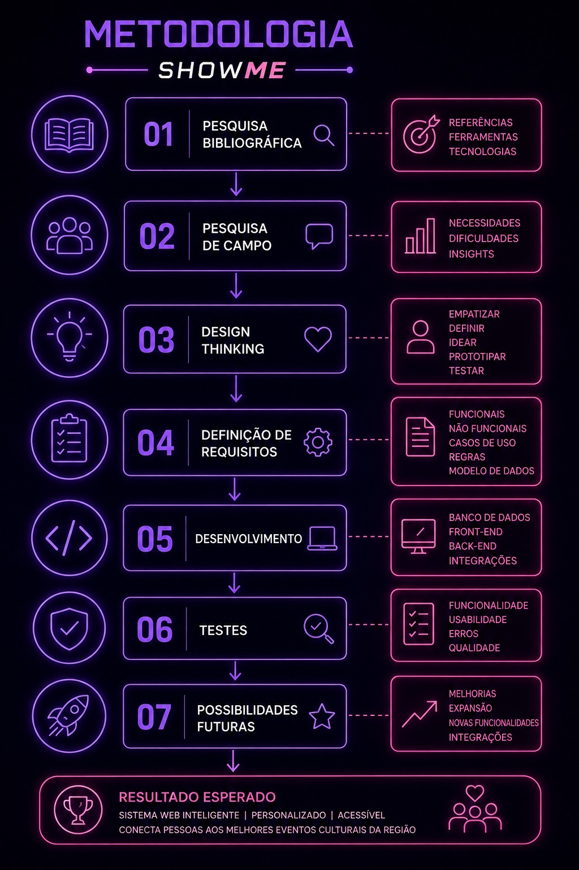
Fonte: Os Autores,2026

Resultados Esperados
Espera-se que a plataforma alcance pessoas de todo Brasil e forneça informações precisas, ajude pessoas com deficiência a localizar lugares acessíveis e facilite o planejamento das viagens a shows.
Ademais ,que o desenvolvimento do ShowMe facilite o acesso a informações sobre eventos culturais, tornando mais simples a busca, a recomendação e o planejamento da participação em shows. Pretende-se também ampliar a descoberta de novos artistas e eventos, valorizando a diversidade cultural e produções locais.
Além disso, espera-se promover maior interação entre usuários, disponibilizar informações sobre acessibilidade e contribuir para a inclusão de pessoas com deficiência no acesso a eventos culturais, considerando o direito à participação cultural em igualdade de oportunidades.
Dessa forma, o projeto busca aproximar o público dos eventos culturais, reduzir barreiras informacionais e incentivar uma participação cultural mais diversificada e inclusiva.

REFERENCIAL TEÓRICO
Neste capítulo, serão explorados os conceitos teóricos que fundamentam este trabalho, abordando questões relacionadas ao acesso e à democratização da cultura, incluindo o conceito de capital cultural e as discussões sobre o consumo cultural. Também serão analisadas a centralização de shows ao vivo e as dificuldades de acesso a salas de cinema IMAX, além das possibilidades de utilização da tecnologia para ampliar o acesso a filmes e outros conteúdos culturais. Por fim, serão apresentadas as tecnologias empregadas no desenvolvimento do projeto, abrangendo o front-end, o back-end e o banco de dados.

Capital Cultural

Onívoro Cultural

Centralização de Shows ao Vivo

Cinema
O cinema pode ser um bom argumento quando o assunto é democratização cultural e talvez também um dos mais relevantes e atuais, por ser mais comum que outros tipos de eventos. A questão já foi, inclusive, tema de redação do ENEM, com a proposta sobre a “democratização do acesso ao cinema no Brasil”.

Salas IMAX

Internet como Democratização do Cinema

Tecnologias Utilizadas

Front-end

Banco de Dados

Back-end

IMERSÃO
A imersão, no Design Thinking, é a fase inicial, em que o grupo entra em contato e se aprofunda no tema do trabalho, considerando tanto a visão organizacional quanto a do consumidor, o que favorece a identificação de oportunidades de inovação baseadas em experiências reais e contribui para a construção de propostas de valor mais adequadas (Vianna et al., 2012).
Por isso, com o propósito de absorver o máximo de conhecimentos sobre o contexto do tema, o grupo utilizou algumas técnicas, tais como o caderno de sensibilidade, que registra as vivências dos usuários sem interferências; e a pesquisa de campo, que permite compreender os perfis, necessidades e dificuldades dos usuários.

Caderno de Sensibilidade
O caderno de sensibilidade tem como intuito registrar indiretamente as experiências e percepções dos usuários, bem como a forma como se sentem diante de determinadas situações, delimitadas conforme o tema do projeto. Essa técnica propicia um entendimento mais profundo sobre o usuário e seu cotidiano, com mínima interferência dos pesquisadores (Vianna et al., 2012).
Assim, a realização do caderno de sensibilidade proporcionou ao projeto uma bagagem mais rica de conhecimentos sobre as dores e os prazeres relacionados à experiência de apreciar a cultura no Brasil, como a centralização de eventos e seus benefícios à saúde, respectivamente. O grupo, então, tabulou essas informações (Quadro 1), o que possibilitou uma compreensão mais sensível das vivências do público-alvo.
Quadro 1: Caderno de Sensibilidade
Frase | Sentimento
O Brasil é o 2º país que mais consome shows ao vivo e o país da América Latina que mais consome artistas locais | 😊
Os shows internacionais se concentram em algumas poucas cidades distantes das regiões norte e centro-oeste do país | 😟
Até os moradores da região metropolitana de São Paulo, estado cuja capital abriga frequentemente grandes eventos, precisam se preocupar com mobilidade ou até hospedagem | 😟
Pessoas com maior repertório cultural tendem a consumir mais diversidade, explorar novos artistas e sair do circuito mais óbvio. | 😊
Cerca de 30% dos brasileiros afirmam deixar de frequentar eventos culturais por motivos financeiros, enquanto 31% citam a insegurança e violência como principais razões para evitar esses espaços. | 😟
Enquanto 96% dos brasileiros com ensino superior classe A/B afirmam participar de atividades culturais presenciais, o índice cai para 70% entre os que têm ensino fundamental e 71% na classe D/E. | 😟
“Melhorar a saúde” motiva 32% de brasileiros que frequentam eventos culturais | 😊
A cultura não está apenas nos grandes centros urbanos ou sob os holofotes. Ela está nas festas de rua, nas tradições orais, nas estéticas periféricas, nas narrativas regionais que desafiam os discursos centralizadores. | 😊
Fonte: Os autores, 2026

Pesquisa de Campo
A pesquisa de campo, ou pesquisa exploratória, auxilia na percepção do contexto do assunto trabalhado e fornece recursos para determinar os perfis de usuários que serão posteriormente aprofundados, garantindo o contato da equipe com as realidades de uso da plataforma a ser desenvolvida, incluindo suas demandas e necessidades, de forma a validar o projeto diretamente com sua fonte: o público-alvo (Vianna et al., 2012).
No caso do ShowMe, a pesquisa de campo consistiu na aplicação de um formulário por meio do Google Forms, divulgado majoritariamente em diferentes grupos de WhatsApp que reúnem fãs de diferentes artistas e promovem seus respectivos shows. Foram formuladas 13 perguntas, obtendo-se 203 respostas no total. O formulário permaneceu aberto entre os dias 18 de junho e 6 de agosto de 2026.

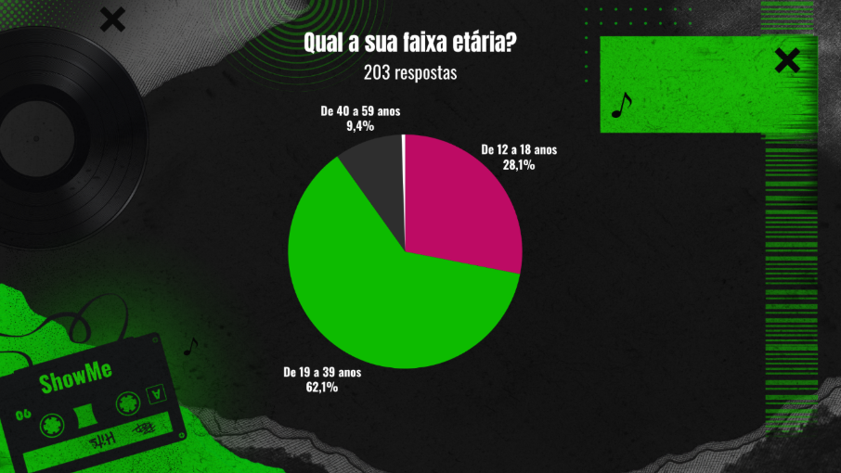

Fonte: Os autores, 2026
De acordo com o gráfico, mais da metade dos respondentes (62,1%) possui entre 19 e 39 anos, seguida por 28,1% que possuem entre 12 e 18 anos de idade. Esses dados indicam uma faixa etária predominantemente jovem-adulta entre os usuários representados pela pesquisa.
Gráfico 2: Região de origem dos participantes
Fonte: Os autores, 2026
O gráfico aponta que 63,5% dos participantes são da região Sudeste do Brasil, seguidos por 10,8% do Sul, 10,3% do Centro-Oeste, 9,9% do Nordeste e somente 5,4% da região Norte, o que reforça a relevância da proposta do ShowMe, visto que, até mesmo na região que concentra uma parcela significativa da oferta de eventos culturais, ainda existem problemas relacionados à acessibilidade dessas atividades.
Gráfico 3: Frequência de participação dos entrevistados em eventos culturais

Fonte: Os autores, 2026
Ao serem questionados sobre a frequência com que consomem eventos culturais, 51,2% responderam com “às vezes” e 29,6% com “frequentemente”, demonstrando uma boa adesão do público ao tema intrínseco do projeto.

Gráfico 4: Tipos de eventos culturais preferidos pelos participantes

Fonte: Os autores, 2026

Na pergunta de múltipla escolha sobre as preferências de eventos culturais, 170 respostas incluíram “shows” e 168 “cinema”, enquanto alternativas de cunho diretamente educacional, como “oficinas e workshops”, foram incluídas em somente 42 respostas. Isso, além de contribuir para a definição do perfil do usuário, indica sua preferência por atividades relacionadas ao lazer e ao entretenimento.

Gráfico 5: Nível de satisfação dos participantes com a divulgação de eventos da cidade e região

Fonte: Os autores, 2026
Quando questionados sobre sua satisfação em relação à divulgação de eventos em sua cidade e região, 30,5% dos participantes se mostraram insatisfeitos, 11,3% muito insatisfeitos, 32,5% neutros, 20,2% satisfeitos e apenas 5,4% muito satisfeitos, fortalecendo a ideia de que, mesmo entre os participantes predominantemente pertencentes à região Sudeste, a divulgação de eventos culturais ainda apresenta dificuldades.
Gráfico 6: Participantes que já deixaram de participar de eventos por falta de informação
Fonte: Os autores, 2026
Dos participantes da pesquisa, 88,7% afirmaram já ter deixado de participar de algum evento por falta de informação, contrastando com os 11,3% que não tiveram esse problema, reforçando mais uma vez como uma divulgação insuficiente pode dificultar o acesso a eventos culturais.

Gráfico 7: Participantes que já desistiram de eventos por dificuldade de planejamento
Fonte: Os autores, 2026

86,2% dos participantes afirmaram já ter desistido de participar de algum evento, qualquer que seja, em virtude da dificuldade de se planejar para prestigiá-lo, enquanto os demais não relataram essa situação. Esse resultado evidencia a importância de ferramentas que possam facilitar o planejamento e a participação em eventos culturais.
Gráfico 8: Principais dificuldades dos participantes na busca e no planejamento para eventos culturais

Fonte: Os autores, 2026
Com a opção de mais de uma escolha, 122 respostas incluíram “distância” como principal dificuldade ao encontrar e planejar a participação em eventos; “custos da viagem” foi incluído em 114 respostas, “falta de divulgação” em 108 e “encontrar informações detalhadas” em 106. Os resultados apontam que a mobilidade urbana é de fato um dos principais obstáculos a serem superados pelos participantes.
Gráfico 9: Principais canais utilizados pelos participantes para buscar eventos culturais
Fonte: Os autores, 2026
Na questão sobre os meios em que costumam procurar por eventos culturais, 169 respostas incluíram “Instagram”, 109 “indicação de amigos”, 83 incluíram “Google” e outras 83 incluíram “TikTok”, enquanto “Facebook” apareceu em 11 respostas e “sites especializados” em 45, demonstrando que as plataformas específicas já existentes podem não ser verdadeiramente efetivas.
Gráfico 10: Funcionalidades mais úteis em uma plataforma de eventos culturais

Fonte: Os autores, 2026
Em outra pergunta de múltipla resposta, desta vez sobre as funcionalidades que o usuário considera mais úteis em uma plataforma de eventos culturais, “sugestão de eventos próximos” e “informações detalhadas sobre o evento” foram as alternativas mais marcadas, inclusas em 165 e 152 respostas, respectivamente. Esses registros demonstram que funcionalidades voltadas à localização e à disponibilização de informações completas são consideradas relevantes pelos participantes, contribuindo para a definição das funcionalidades propostas pelo projeto.
Gráfico 11: Importância de reunir informações sobre eventos culturais em um único lugar

Fonte: Os autores, 2026
Como pode ser observado no gráfico, todos os 203 participantes da pesquisa consideram importante que uma plataforma de eventos culturais reúna diferentes informações em um só lugar, resultado esse que valida a proposta do ShowMe de centralizar informações e facilitar o acesso a eventos culturais diversos.
Gráfico 12: Confiança dos participantes em recomendações automáticas baseadas em localização e interesses
Fonte: Os autores, 2026
Quando perguntados se teriam confiança em utilizar recomendações automáticas baseadas em localização e interesses, 56% dos respondentes afirmaram que sim, 41,1% responderam “talvez” e 2% responderam que não. Os resultados indicam uma boa aceitação da proposta de recomendações personalizadas, embora uma parcela significativa dos participantes ainda demonstre alguma hesitação em relação ao recurso proposto.
Figura 2: Pergunta 13

Fonte: Os autores, 2026
Na pergunta dissertativa sobre o que achariam essencial em uma plataforma como a do ShowMe, as respostas apontaram para um produto centrado na descoberta geolocalizada e personalizada de eventos, mais do que em funcionalidades exóticas. O pedido é “resolver bem o básico”, e é a partir dessa necessidade que o ShowMe busca inovar.

Conclusão da Pesquisa de Campo
Essa pesquisa de campo evidenciou, mais do que um perfil de usuário, suas necessidades e anseios. Com base nos dados, é possível afirmar que o público é predominantemente jovem-adulto, consome eventos diversos com frequência regular e já utiliza a internet como um dos principais meios de busca por eventos.
Além disso, observa-se uma grande carência em relação à divulgação de eventos, fazendo com que muitos participantes já tenham deixado de comparecer a eles por falta de informação ou desistido de participar devido à dificuldade de planejamento, sendo a distância um dos principais obstáculos. Diante dessas lacunas, o público aponta que funcionalidades como sugestões personalizadas e informações detalhadas e centralizadas em uma única plataforma poderiam contribuir para a melhoria de futuras experiências culturais.

ANÁLISE E SÍNTESE
A fase de Análise e Síntese no Design Thinking é responsável por apurar os dados levantados na etapa anterior, mantendo as informações visualmente acessíveis e apontando padrões que contribuam para o entendimento global do trabalho, além de possibilitar a identificação de oportunidades para a etapa seguinte (Vianna et al., 2012).
No contexto do projeto, a análise e síntese dos dados levantados previamente foi fundamental para uma melhor compreensão da questão da falta de acesso à cultura no Brasil. Para isso, foram utilizadas ferramentas como o Mapa de Empatia, que evidenciou as principais necessidades do público-alvo, e a criação de uma Persona, que representou sinteticamente o perfil do usuário que utilizará o sistema proposto.

Persona
A persona é um personagem fictício criado a partir dos comportamentos mais pertinentes observados de um grupo amplo de usuários, retratando suas motivações, desejos, expectativas e necessidades. Uma persona tem nome, história e necessidades, e pode ser utilizada em várias fases do processo, pois alinha informações dos usuários com todas as pessoas envolvidas (Vianna et al., 2012).
Figura 3: Persona
Fonte: Os autores, 2026
A partir dos dados levantados na pesquisa, foi desenvolvida uma persona que representa o perfil de usuário identificado como público-alvo do projeto. Lucas, de 20 anos, é um universitário que leva uma rotina ordinária. Sendo um amante da música, Lucas sempre tenta ficar informado sobre os eventos locais e, quando ocorre a oportunidade, planeja sua trajetória com antecedência. No entanto, ele se sente frustrado por precisar usar muitos aplicativos diferentes para resolver isso: precisa procurar informações nas redes sociais, acessar sites externos para comprar os bilhetes e abrir o Google Maps para traçar a rota. Sua maior dor é a falta de uma plataforma única que centralize todo esse processo de forma rápida e prática.
Figura 4: Persona
Fonte: Os autores, 2026

Mapa da Empatia
O mapa de empatia é uma ferramenta de síntese das informações sobre o cliente, de forma a prover entendimento do usuário como um todo e obtenção de empatia, através de uma visualização do que ele diz, faz, pensa e sente. A ferramenta é o principal modo de identificar as necessidades do cliente e oportunidades para o projeto (Vianna et al., 2012).
Nas circunstâncias do projeto, o mapa de empatia revelou que o público se interessa por eventos diversos e precisa realizar buscas detalhadas para encontrá-los, que podem não ser suficientes, fazendo com que muitos eventos permaneçam inacessíveis, seja pela distância ou pela má divulgação. Também foi identificado o desejo de ter essas informações centralizadas com base em seus interesses e localização, além de receber recomendações personalizadas, necessidades contempladas pela proposta desenvolvida.
Figura 17: Mapa de Empatia
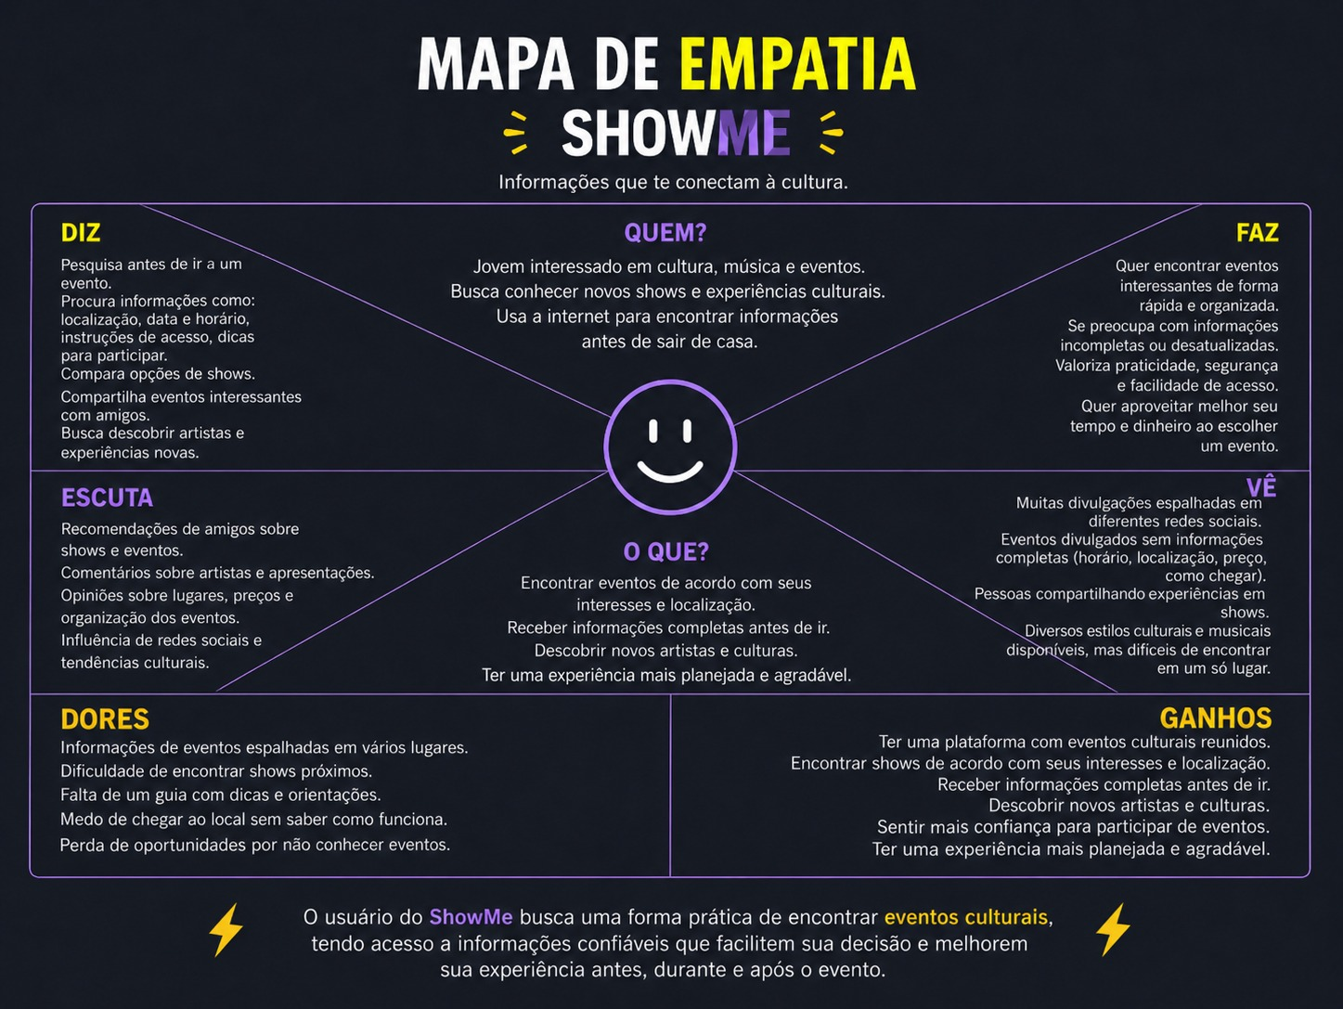
Fonte: Os autores, 2026

IDEAÇÃO
A fase de Ideação, no Design Thinking, procura promover inovação a partir de ideias criativas, utilizando as sínteses da etapa anterior para a concepção de soluções voltadas ao contexto do projeto. Assim, as ideias são selecionadas para, posteriormente, serem validadas na fase seguinte (Vianna et al., 2012).
Dessa forma, o grupo focou na produção de soluções criativas e coerentes com os desafios analisados, através de técnicas como o brainstorming, que permitiu a livre construção de ideias; o Golden Circle, que auxiliou na definição do propósito, das estratégias e dos resultados esperados do projeto; e o cardápio de ideias, que possibilitou a organização das propostas levantadas.

Cardápio de Ideias
O cardápio de ideias é uma ferramenta que visa organizar todas as ideias que vieram à tona em relação a um projeto, funcionando como um catálogo de possibilidades que permite melhor visualização das propostas levantadas pela equipe para comparação e tomada de decisões de maneira mais efetiva, ao reunir diferentes alternativas em um mesmo espaço (Vianna et al., 2012).
Por meio desse mecanismo, a equipe pôde visualizar as principais ideias e decidir mais facilmente quais utilizar e quais descartar, levando em consideração as reais necessidades dos usuários obtidas durante a fase de imersão do design thinking. O cardápio acabou por estimular a aprovação, por exemplo, da busca inteligente, enquanto alavancou a desaprovação do apoio aos vestibulares.
Figura 18: Cardápio de Ideias
Fonte: Os autores, 2026

Brainstorming
O brainstorming (tempestade de ideias, em português) é um processo criativo usado para estimular o surgimento de diversas ideias em um curto período, no qual os participantes devem estar à vontade e focados, o que favorece o compartilhamento de soluções inovadoras para questões relevantes levantadas durante as fases de Imersão e de Análise do projeto (Vianna et al., 2012).
Tendo identificado as dores e lacunas do público-alvo, o grupo reuniu-se para realizar uma sessão de brainstorming, na qual foram geradas, sem julgamentos prévios, múltiplas propostas para o projeto. Dessa abordagem colaborativa surgiram os princípios que permeiam o presente trabalho: um sistema voltado à democratização do acesso à cultura. Assim, o brainstorming contribuiu diretamente para a definição da proposta desenvolvida.

Figura 19: Brainstorming
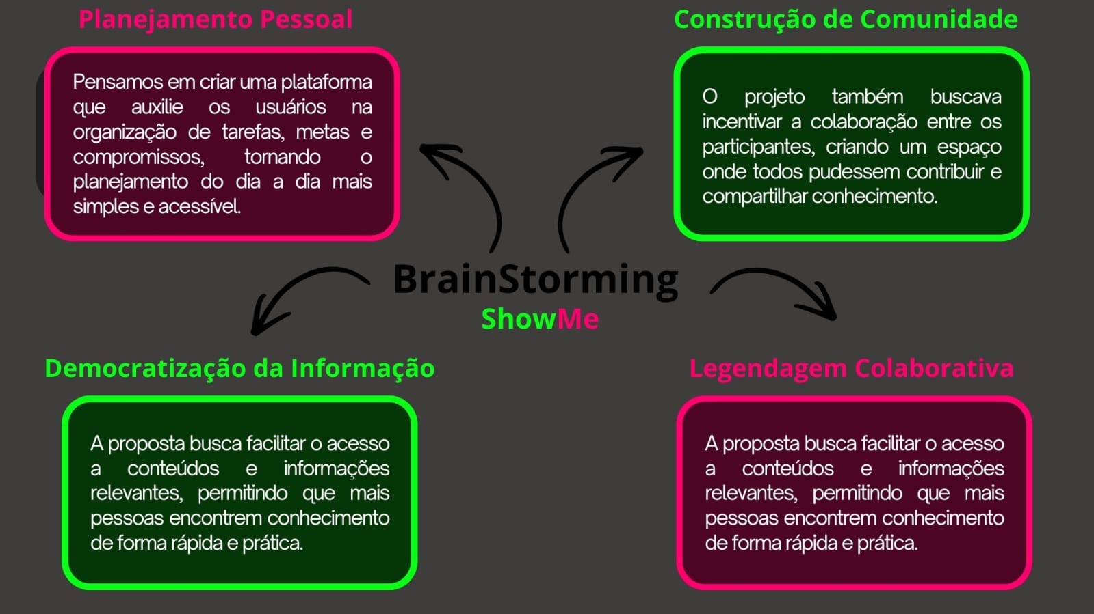
Fonte: Os autores, 2026

Golden Circle
O Golden Circle é uma metodologia desenvolvida por Simon Sinek que auxilia organizações e projetos a definirem sua razão de existir, sua forma de atuação e o produto ou serviço que oferecem. O modelo é estruturado em três perguntas fundamentais: Por quê? que representa a motivação e o propósito da iniciativa; Como? que descreve os métodos e estratégias utilizados para atingir esse propósito; e O quê? que corresponde ao resultado ou à solução desenvolvida (Dam; Teo, 2020).
A aplicação dessa ferramenta permitiu à equipe compreender de forma clara os objetivos, os valores e o impacto pretendido pelo projeto, sem perder de vista seus princípios e as necessidades do público-alvo.
Figura 20: Golden Circle
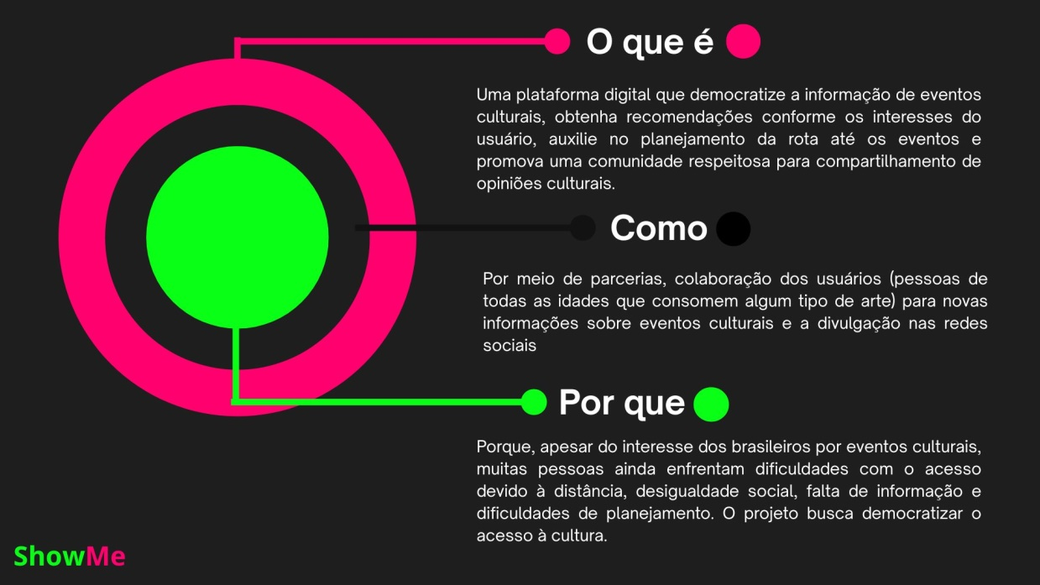
Fonte: Os autores, 2026

PROTÓTIPO
A prototipação visa validar as ideias propostas anteriormente ao concretizar uma simulação interativa e palpável, o que antecipa problemas, testa hipóteses e reduz as incertezas do projeto antes da elaboração definitiva do produto, otimizando tempo e aperfeiçoando o projeto de maneira prática. Por mais que seja colocada como a última fase do Design Thinking, ela pode ser aplicada em conjunto às outras etapas, uma vez que está suscetível a constantes mudanças (Vianna et al., 2012).
Sendo assim, a equipe do projeto trabalhou com duas ferramentas que auxiliaram no direcionamento da plataforma: o diagrama de caso de uso, que identifica os usuários e suas interações com o sistema; e a modelagem do banco de dados, que organiza a estrutura e os relacionamentos dos dados utilizados pela plataforma.

Diagrama de Caso de Uso
O diagrama de caso de uso é uma ferramenta da UML utilizada para identificar os atores (usuários) que interagem com o sistema, bem como as funcionalidades disponibilizadas a eles, denominadas casos de uso. Por empregar uma linguagem simplificada, essa ferramenta permite que os usuários obtenham uma visão geral do comportamento esperado do sistema (Guedes, 2011).
No ShowMe, o diagrama de caso de uso foi elaborado com base em duas personas: o usuário e o administrador, que interagem dentro da interface digital. O usuário, ao se cadastrar, pode ter acesso a diferentes eventos, planejar sua participação, compartilhar suas experiências por meio de avaliações e enviar eventos para análise. O administrador, por sua vez, pode editar os eventos e aprová-los ou não para serem exibidos ao público.
Figura 21: Caso de Uso
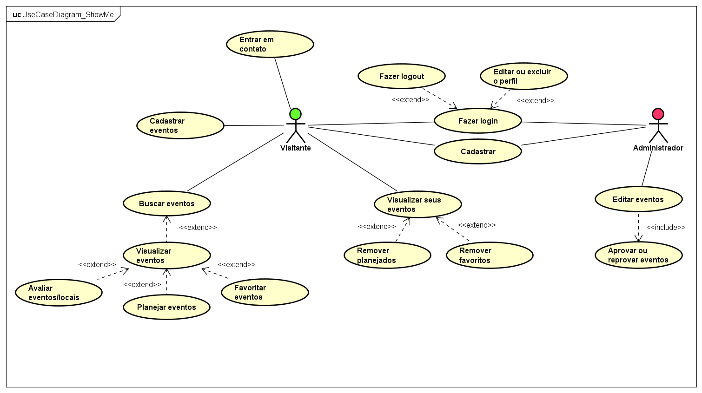
Fonte: Os autores, 2026

Modelagem do Banco de Dados
A modelagem de banco de dados é uma técnica utilizada para representar de forma estruturada os dados de um sistema e os relacionamentos existentes entre eles. Por meio dela, podem-se organizar as informações de maneira consistente, contribuindo para o desenvolvimento de sistemas de software mais robustos e flexíveis, capazes de atender às necessidades dos usuários finais (Araújo, 2021).
Desta forma, a plataforma ShowMe teve seu banco de dados constituído por sete entidades, cada qual com seus devidos atributos e relacionamentos, consolidando assim uma base firme para o funcionamento da plataforma e contribuindo para maior organização, integridade e eficiência no gerenciamento dos dados do projeto.

Figura 22: Modelagem de Dados
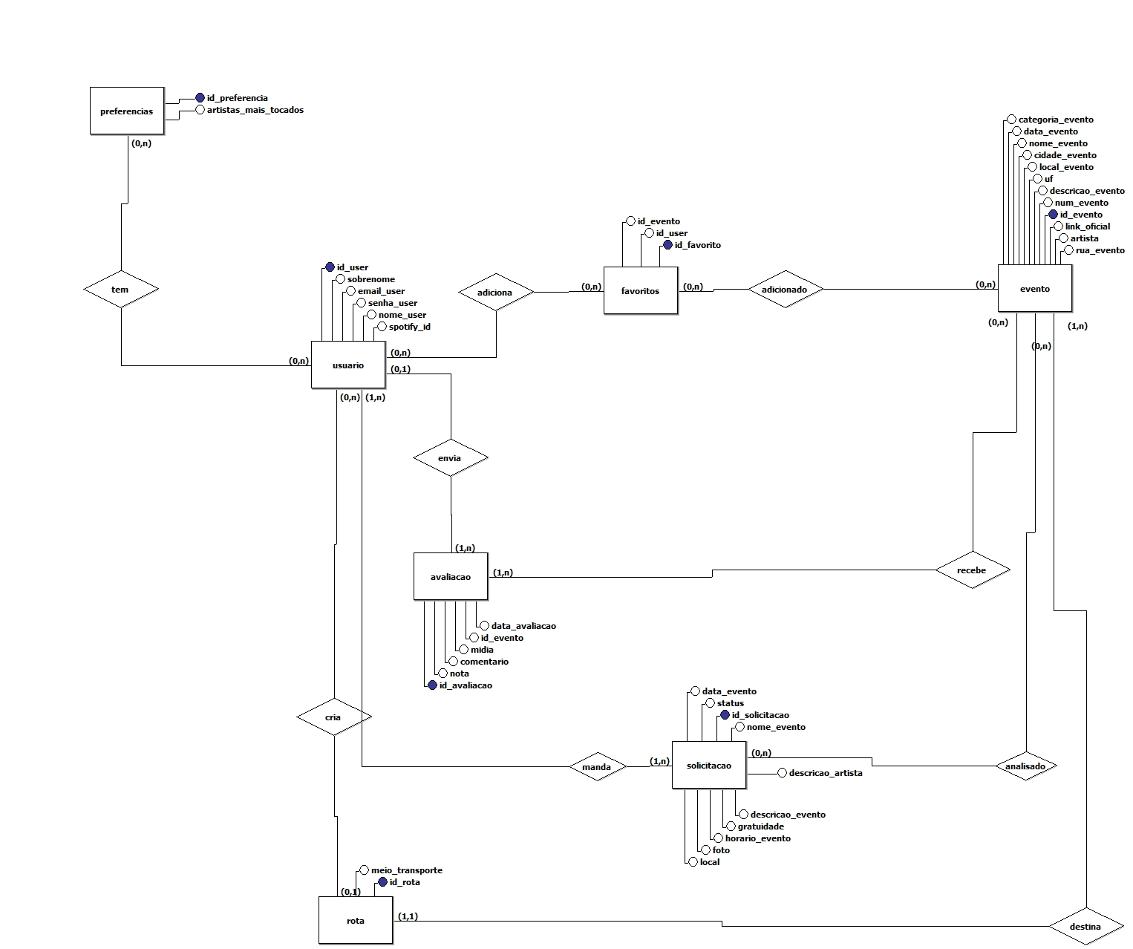
Fonte: Os autores, 2026

REFERÊNCIAS
AMÁLIA, Maria. O conceito “capital cultural” em Pierre Bourdieu e a herança etnográfica. Disponível em: https://periodicos.ufsc.br/index.php/perspectiva/article/view/1820. Acesso em: maio de 2026
ANDRADE, Vinícius de. A importância da universalização do acesso à cultura. Disponível em: https://www.dw.com/pt-br/a-import%C3%A2ncia-da-universaliza%C3%A7%C3%A3o-do-acesso-%C3%A0-cultura/a-68738665. Acesso em: março de 2026.
ARAÚJO, M.A.P. MODELAGEM DE DADOS – TEORIA E PRÁTICA. Revista Saber Digital, [S. l.], v. 1, n. 01, p. 27–64, 2021. Disponível em: https://revistas.faa.edu.br/SaberDigital/article/view/1029. Acesso em: 11 jun. 2026.
BIACHIN, Victor. Assistir a shows ao vivo pode fazer bem para a saúde. Disponível em: https://super.abril.com.br/mundo-estranho/assistir-a-shows-ao-vivo-pode-fazer-bem-para-a-saude/. Acesso em: março de 2026.
BRASIL. Ministério da Cultura. Portaria MinC nº 68, de 29 de setembro de 2023. Institui o Programa Territórios da Cultura. Brasília, DF: Ministério da Cultura, 2023. Disponível em: https://www.gov.br/cultura/pt-br/acesso-a-informacao/legislacao-e-normativas/portaria-minc-no-68-de-29-de-setembro-de-2023 .Acesso em: 6 set. 2026.
DAM, R. F.; TEO, Y. S. Introduction to the Essential Ideation Techniques which are the Heart of Design Thinking. IxDF - Interaction Design Foundation. Disponível em: https://ixdf.org/literature/article/introduction-to-the-essential-ideation-techniques-which-are-the-heart-of-design-thinking. Acesso em:junho de 2026.
DANDARA, Luana. Rock in Rio injeta R$ 2,6 bilhões na economia e atrai 730 mil pessoas. Disponível em: https://valor.globo.com/empresas/marketing/noticia/2024/09/23/rock-in-rio-injeta-r-26-bilhoes-na-economia-e-atrai-730-mil-pessoas.ghtml. Acesso em: abril de 2026.
GUEDES, Gilleanes T. A. UML2: uma abordagem prática. 2. ed. São Paulo: Novatec Editora, 2011.
IBGE – INSTITUTO BRASILEIRO DE GEOGRAFIA E ESTATÍSTICA. Sistema de informações e indicadores culturais: 2007-2018. Rio de Janeiro: IBGE, 2019. Disponível em: https://www.ibge.gov.br/biblioteca/visualizacao/livros/liv101687.pdf. Acesso em: 6 set. 2026.
MEIO & MENSAGEM. Desigualdade marca acesso à cultura no Brasil. Disponível em:https://www.meioemensagem.com.br/marketing/desigualdade-marca-acesso-a-cultura-no-brasil. Acesso em: maio de 2026.
NAÇÕES UNIDAS BRASIL. Objetivos de Desenvolvimento Sustentável. Disponível em: https://brasil.un.org/pt-br/sdgs. Acesso em: abril de 2026.
NICOLAU, André. Lollapalooza tem público de 285 mil pessoas em três dias de evento. Disponível em: https://www.cnnbrasil.com.br/entretenimento/lollapalooza-tem-publico-de-285-mil-pessoas-em-tres-dias-de-evento/. Acesso em: abril de 2026.
RIGAUTS, Thomas. Cultura e Tecnologias Digitais. Disponível em:
https://www.unesco.org/es/culture-and-digital-technologies. Acesso em: maio de 2026.

UNESCO. MONDIACULT 2025: report and annexes. Paris: UNESCO, 2025. Disponível em: https://www.unesco.org/sites/default/files/medias/fichiers/2026/02/Report%20MONDIACULT%202025%20%26%20Annexes%20Dec.%202025%20FW.pdf. Acesso em: 6 set. 2026.
VIANNA, Maurício; VIANNA, Ysmar; ADLER, Isabel; LUCENA, Brenda; RUSSO, Beatriz. Design thinking: inovação em negócios. Rio de Janeiro: MJV Press, 2012.

